CAHIER DES CHARGES OPME

**1/ Présentation du projet**

Développement d’une application ERP (Enterprise resource planning) pour une petite entreprise de broderie.

A qui rend-il service ?

⇒ Gérant d’une PME

Sur quoi agit-il

⇒ Documents commerciaux

Dans quel but ?

⇒ Permettre une gestion commerciale quotidienne

**2/ La définition des besoins (problèmes auxquels répond le projet) et des objectifs (solutions qu'apporte le projet) du projet**

Actuellement, la gestion commerciale du client est faite dans un fichier EXCEL stocké dans GOOGLE DRIVE. Ce processus est fastidieux et chronophage. Ce n’est pas un outil robuste pour cette utilisation.

Créer une application dédiée pour ce besoin permettra de remplacer ce tableur. Elle améliorera l'expérience utilisateur qui se traduira par un gain de temps et de réactivité, donc de productivité. Les données clients seront aussi plus sécurisées.

**3/ Les fonctionnalités du projet (spécifications fonctionnelles)**

Le MVP (Minimum Viable Product)

* Gestion du répertoire de clients
* Gestion du catalogue de textiles
* Gestion du catalogue de broderies
* Générer un devis suite à un contact client (mail, téléphone…)
* Etablir une commande d’après ce devis
* Emettre une facture une fois la commande préparée
* Générer les pdf des devis, commandes, factures

Les évolutions potentielles (ce qui ne sera pas terminé) : tout ce qui est prévu mais ne fait pas partie du MVP :

* Tableau de bord de suivi commercial (statistiques des devis, commandes, factures)
* Automatiser l’envoi par mail des documents commerciaux
* Recherche avancée des différentes entités de manière ergonomique

**4/ La liste des technologies utilisées pour le projet (spécifications techniques) :**

* pour le front : Vite.js, React.js, Redux, React-pdf, SCSS, Material UI
* pour le back: Symfony, MariaDB, API REST
* pour l’authentification : JSON Web Token

**5/ La définition de la cible du projet (le public visé)**

Les personnes susceptibles d’utiliser le logiciel sont le gérant de la PME de broderie.

L’application sera utilisée sur ordinateur. A priori, il n’y a pas besoin d’avoir accès à l’application sur mobile mais une interface mobile sera tout de même implémentée.

**6/ Les navigateurs compatibles**

Le logiciel sera compatible pour les navigateurs Chrome, Firefox et Edge.

**7/ L'arborescence de l'application et liste des routes**

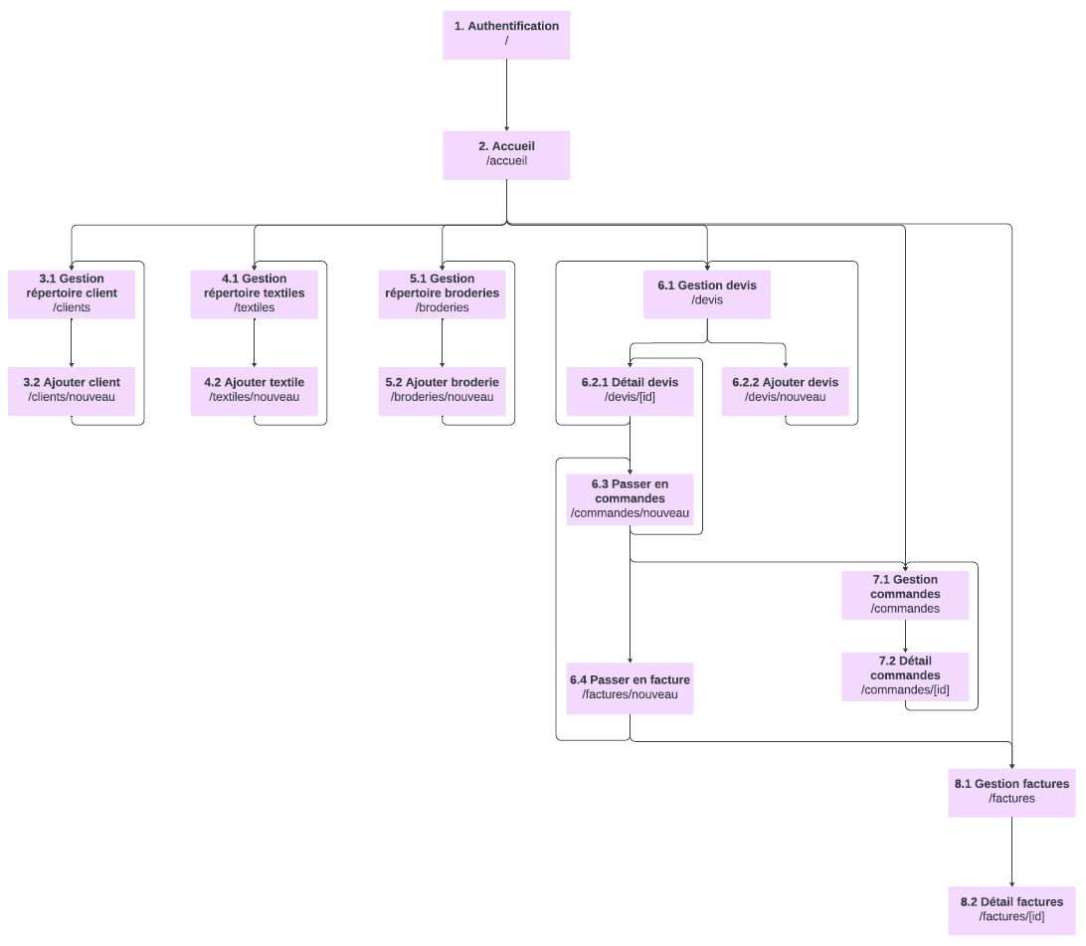

**8/ La liste des User stories**

Authentification

- En tant que USER je veux m’authentifier afin d’accéder aux fonctionnalités qui me sont réservées

Répertoire client

- En tant que USER je veux consulter le répertoire client afin d’obtenir des informations sur les clients.

- En tant que USER je veux créer une fiche client afin d’ajouter un client dans le répertoire client.

- En tant que USER je veux modifier une fiche client afin de mettre à jour des informations liées au client.

- En tant que USER je veux supprimer une fiche client afin de nettoyer le répertoire client

Répertoire textile

- En tant que USER je veux consulter le répertoire textile afin d’obtenir des informations.

- En tant que USER je veux créer une fiche textile afin d’ajouter un textile dans le répertoire textile.

- En tant que USER je veux modifier une fiche textile afin de mettre à jour des informations liées au textile.

- En tant que USER je veux supprimer une fiche textile afin de nettoyer le répertoire textile

Répertoire broderie

- En tant que USER je veux consulter le répertoire broderie afin d’obtenir des informations.

- En tant que USER je veux créer une fiche broderie afin d’ajouter une broderie dans le répertoire broderie.

- En tant que USER je veux modifier une fiche broderie afin de mettre à jour des informations liées au broderie.

- En tant que USER je veux supprimer une fiche broderie afin de nettoyer le répertoire broderie

Devis

- En tant que USER je veux consulter les devis afin d’obtenir des informations.

- En tant que USER je veux créer un devis afin d'enregistrer une nouvelle demande client

- En tant que USER je veux modifier un devis afin de mettre à jour une demande client

- En tant que USER je veux supprimer un devis afin d’annuler une demande client

- En tant que USER je veux lier un client au devis afin d’assigner le client à la demande

- En tant que USER je veux créer un produit dans le devis afin de renseigner le contenu de la demande client.

- En tant que USER je veux modifier un produit du devis afin de mettre à jour le contenu de la demande client.

- En tant que USER je veux supprimer un produit du devis afin d’annuler le contenu de la demande client.

- En tant que USER je veux consulter le montant total du devis afin d’apprécier la pertinence de mon chiffrage

- En tant que USER je veux pouvoir rechercher un client afin de lier facilement le client au devis

- En tant que USER je veux pouvoir rechercher un textile afin de lier facilement le textile au devis

- En tant que USER je veux pouvoir rechercher une broderie afin de lier facilement la broderie au devis

Commande

- En tant que USER je veux valider le devis afin de le passer en commande.

- En tant que USER je veux consulter les commandes afin d’obtenir des informations sur les demandes clients en cours de fabrication

- En tant que USER je veux renseigner les dates de livraisons de la commande afin de définir les délais contractuels.

- En tant que USER je veux rétrograder la commande au stade de devis afin de modifier la demande client en cours de fabrication.

Facture

- En tant que USER je veux valider la commande afin de la passer en facture.

- En tant que USER je veux consulter les factures afin d’obtenir des informations sur les dernières factures émises

- En tant que USER je veux archiver une facture afin de clôturer la demande du client après paiement

Rôle ADMIN

- En tant que ADMIN je veux avoir les mêmes droits que le USER

- En tant que ADMIN, je veux pouvoir rétrograder une facture au stade de commande afin de permettre à USER de modifier la facture

- En tant que ADMIN, je veux pouvoir supprimer les factures afin de gérer un cas exceptionnel de suppression de facture

- En tant que ADMIN, je veux pouvoir consulter des utilisateurs afin d’obtenir des information sur tous les utilisateurs

- En tant que ADMIN, je veux pouvoir créer des utilisateurs afin d’intégrer une nouvelle personne à l’équipe commerciale

- En tant que ADMIN, je veux pouvoir modifier des utilisateurs afin de mettre à jour les informations des utilisateurs

- En tant que ADMIN, je veux pouvoir supprimer des utilisateurs afin de nettoyer le répertoire des utilisateurs en cas de départ d’un employé

**9/ Scénario utilisateur**

Scénario classique

1. L’utilisateur s’authentifie et arrive sur la page d’accueil.
2. Il se rend sur la page gestion de devis, puis clique sur ‘créer un devis’.
3. Il renseigne son client et les produits via des listes déroulantes puis renseigne les champs texte pour les autres informations.
4. Il génère le PDF du devis qu’il envoie au client.
5. Quand le client aura validé le devis, l’utilisateur sélectionne son devis dans la page de gestion des devis et arrive sur la page de modification du devis pour faire d’éventuelles modifications.
6. Après vérification des informations, il clique sur ‘passer en commande’.
7. Il arrive sur la page de création de commande. Il renseigne les dates de livraisons contractuelles.
8. Il génère l’accusé de réception de commande qu’il envoie au client.
9. Lorsque la commande est prête à être expédiée, il clique sur ‘passer en facture’ pour générer le pdf de la facture qu’il envoie au client.
10. Après paiement de la facture par le client, il sélectionne la facture dans la page de gestion de facture.
11. Il passe la facture au statut ‘archivé’.

**10/ La liste des rôles de chacun**

- Fayis : Product Owner

- Laure : Scrum Master

- Laurent : Lead Back

- Théophile:Lead Front

- Eva : Git Master